|  |
| --- |
| DUOC UC - Escuela de informática y telecomunicaciones |
| Propuesta de Proyecto y Especificación de Requisitos de Software |
| *Sistema Smart-Proyect para empresa Design* |
|  |
|  |
| **22/07/2020** |

|  |
| --- |
| Planificación y Especificación de Requisitos según estándares; IEEE 830, ISO9000 y PMI. |

**Contenido**

**Ficha del documento 3**

**1. Introducción 4**

1.1. Propósito 4

1.2. Ámbito del Sistema 4

1.3. Definiciones, Acrónimos y Abreviaturas 4

1.4. Referencias 4

1.5. Visión General del Documento 4

**2.** **Descripción General 5**

2.1. Perspectiva del Producto 5

2.2. Funciones del Producto 5

2.3. Características de los Usuarios 5

2.4. Restricciones 5

2.5. Suposiciones y Dependencias 6

2.6. Requisitos Futuros 6

**3.** **Requisitos Específicos 7**

3.1 Requisitos comunes de las interfaces 8

*3.1.1* *Interfaces de usuario 8*

*3.1.2* *Interfaces de hardware 8*

*3.1.3* *Interfaces de software 8*

*3.1.4* *Interfaces de comunicación 8*

3.2 Requisitos funcionales 8

3.3 Requisitos no funcionales 9

*3.3.1* *Requisitos de rendimiento 9*

*3.3.2* *Seguridad 9*

*3.3.3* *Fiabilidad 10*

*3.3.4* *Disponibilidad 10*

*3.3.5* *Mantenibilidad 10*

*3.3.6* *Portabilidad 10*

3.4 Otros Requisitos 10

**4. Propuesta de Planificación 11**

4.1 Descripción general acerca de la Planificación 11

*4.1.2 Definición del Equipo de Trabajo 11*

*4.1.3 Definición de Actividades principales del Proyecto 11*

*4.1.4 Diagrama EDT 11*

*4.1.5 Carta Gantt 11*

*4.1.6 Resumen Costos del Desarrollo del Proyecto 11*

4.2 Plan de Control de Cambio 12

5. Anexos 12

*5.1 Acta de Proyecto 12*

*5.2 Matriz Especificación de Requerimientos 12*

*5.3 Diagrama de Casos de Uso General 12*

*5.4 Planilla Casos de Uso 12*

*5.5 Prototipado de Software 13*

*5.6 Resultado Análisis de Calidad Diagramas Modelamiento 13*

*5.7 Resultado Análisis de Calidad Prototipado No funcional del Sistema 13*

*5.8 Planilla entregables del Proyecto 13*

*5.9 Matriz de Control de Cambios 13*

*5.10 Matriz EDT. Planilla Detallada Cálculo de Esfuerzo 13*

# Ficha del documento

|  |  |  |  |
| --- | --- | --- | --- |
| **Fecha** | **Revisión** | **Autor** | **Modificación** |
| *16/07/2020* | *01* | *Carlos Salinas* | *01* |
| *22/07/2020* | *02* | *Carlos Salinas* | *02* |

Documento validado por las partes en fecha:

**Integrantes:**

|  |  |
| --- | --- |
| **Nombre Integrante del Equipo** | **Rol Definido** |
| *Carlos Salinas* | *Jefe de Proyecto* |
| *Carlos Salinas* | *Analista Programador* |
| *Carlos Salinas* | *Desarrollador BD* |
| *Carlos Salinas* | *Analista QA* |
| *Carlos Salinas* | *Diseñador* |

# 1. Introducción

Este documento es una especificación de requisitos de software (ERS) del sistema informático Smart-Proyect diseñado para la empresa Design, y contiene el resultado de la especificación de casos de uso del sistema. Esta especificación se ha hecho de acuerdo con el estándar IEEE 830-1998.

## Propósito

El propósito del documento es especificar de manera clara las funcionalidades y restricciones del sistema que se va a implementar.

## Ámbito del Sistema

El futuro sistema tendrá del nombre de Smart-Proyect

El sistema será un aporte con las tareas de gestión dentro del área de recursos humanos (RRHH) en la empresa Design, no es un sistema completamente autónomo, más bien es un facilitador de las funciones requeridas por el equipo de trabajo para optimizar los tiempos de entrega y mejorar la calidad de gestión de procesos.

Los beneficios esperados son tener al equipo de recursos humanos con una menor carga de trabajo, un menor tiempo en la entrega de servicios, y una mejor calidad en la gestión de los mismos, estando así más alineados con la misión y visión de la empresa Design.

## Definiciones, Acrónimos y Abreviaturas

|  |  |
| --- | --- |
| RRHH | Recursos Humanos |
| DBA | Administrador de base de datos |
| JSP | Java Servers Package |

## 1.4. Referencias

IEEE Recommended Practice for Software Requirements Specification IEEE Std 830-1998

## 1.5. Visión General del Documento

Este documento consta de cinco secciones. Esta sección es la Introducción y proporciona una visión general de la ERS.

En la Sección 2 se da una descripción general del sistema, con el fin de conocer las funciones principales que debe realizar, sin grandes detalles.

En la sección 3 se definen detalladamente los requisitos que debe satisfacer el sistema.

En la sección 4 se explica la propuesta de planificación con una descripción general de la misma, definición del equipo de trabajo y actividades principales del proyecto, adjuntando los diagramas gantt y edt para obtener un resumen de los costos.

Por último, en el apartado 5 se adjuntan todos los anexos correspondientes para dar por finalizado el documento ERS.

# 2. Descripción General

Se estima que Smart-Proyect sea una plataforma web optimizada para los navegadores más utilizados, pensada para ser utilizada desde computadores de escritorio. Optimizada para garantizar un buen rendimiento, teniendo además una implementación de interfaces amigables, claras e intuitivas con sus usuarios.

## 2.1. Perspectiva del Producto

Smart-Proyect está pensado como un software independiente para apoyar las labores de RRHH en la empresa Design. Permitirá gestionar y apoyar en todos los procesos relacionados con los colaboradores de recursos humanos.

## 2.2. Funciones del Producto

Los procesos y/o funciones que conforman al sistema informático en grandes rasgos, son los siguientes:

* R.1 Registrar contrataciones de colaboradores: Registrar las contrataciones de nuevos colaboradores, creando las fichas de colaboradores pertinentes.
* R.2 Controlar la oferta de capacitaciones: Controlar la oferta de capacitaciones a los colaboradores nuevos y antiguos de la empresa
* R.3 Registrar bonificaciones: Registrar las bonificaciones asociadas a las evaluaciones a encuestas de los servicios otorgados
* R.5 Generar encuestas automáticas a clientes: Generar encuestas automáticas sobre servicio otorgado a los clientes.
* R.6 Generar conjunto de reportes: Generar conjunto de reportes que permitan visualizar colabores nuevos, bonificaciones, capacitaciones realizadas u ofertadas, etc.
* R.16 Reservar horas de atención: El sistema otorgará planillas para que los clientes soliciten el servicio que necesitan, y otorgará información de contacto para una atención personalizada

## 2.3. Características de los Usuarios

Los usuarios que utilizarán el sistema Smart-Proyect serán los trabajadores del departamento de RRHH de la empresa Design, se espera que tengan experiencia previa en uso de interfaces, por lo que se estima una rápida curva de aprendizaje con el nuevo sistema, su nivel educacional es de educación media o superior. Los tipos de usuarios con sus respectivos perfiles son:

**Administrador:** tiene todos los privilegios del sistema, pudiendo hacer uso de todas sus funciones.

**Jefe de Recursos Humanos**: Puede monitorear y corregir a los trabajadores que supervisa.

**Colaborador de Contrataciones**: Puede registrar y controlar todos los contratos de nuevos colaboradores, con mayor énfasis en el departamento de construcción.

**Colaborador de Capacitaciones:** Controla la oferta de capacitaciones de todos los colaboradores

**Colaborador gestión de bonificaciones**: Gestiona y/o controla las bonificaciones, generadas en base a los resultados de las encuestas generadas a los clientes.

## 2.4. Restricciones

Smart-Proyect será construido con HTML, Javascript, css3, y será gestionado con una base de datos ORACLE, tendrá un repositorio privado en github para poder acceder a los documentos desde cualquier ordenador con internet y las claves de acceso correspondientes. Se podrá trabajar sin conexión, pero las actualizaciones solo podrán hacerse en línea.

El Hardware mínimo para utilizar el software es:

* Procesador con dos núcleos de al menos 1,5 ghz en arquitectura X64
* Memoria ram de 2 gb con 1333 mhz
* Conexión a internet de 1mb/s
* Windows 10, Mac os, o distribuciones Linux con acceso a navegadores Chrome, Firefox o Microsoft Edge.

En cuanto a seguridad se necesitará hacer una verificación en dos pasos con Google Authenticator para hacer ingreso de sesión, y la plataforma usará un cifrado SSL con HTTPS (protocolo de transferencia de hiper texto).

## 2.5. Suposiciones y Dependencias

El sistema está creado para ser utilizado principalmente por el departamento de RRHH, por lo que desplegar el uso del software a otros departamentos de la empresa se traduciría en un replanteamiento de los requisitos, y por ende el ERSS.

## 2.6. Requisitos Futuros

Las posibles mejoras del sistema, son una mayor seguridad, menores tiempos de respuesta, añadir nuevas funciones para automatizar lo máximo posibles los procesos, una posible añadidura de un nuevo usuario “cliente”, que permita hacer compras de servicios de forma autónoma, con una mínima intervención de parte del departamento de RRHH.

# 3. Requisitos Específicos

## 3.1 Requisitos comunes de las interfaces

Descripción detallada de todas las entradas y salidas del sistema de software.

### 3.1.1 Interfaces de usuario

La interfaz del sistema será intuitiva, fácil de utilizar para sus usuarios, será visualizada desde un navegador de internet, y construida específicamente para el sistema propuesto, teniendo diferentes menús según el tipo de usuario que la utilice. Los usuarios deben tener una cuenta previamente asignada por el administrador.

### 3.1.2 Interfaces de hardware

Pantalla del monitor: La información será mostrada a través del monitor al usuario

Mouse: la interacción del sistema con el usuario se hará principalmente a través del mouse y su botón izquierdo para la selección de opciones dentro del menú.

Teclado: El software también tendrá interacción por medio del teclado, al usarlo como entrada de datos interactúa con la base de datos.

### 3.1.3 Interfaces de software

Las plataformas de software de escritorio a utilizar serán Windows y MacOS en (64 bits).

-Funcionará en navegador Google Chrome en su versión 83.0.4103.116 (64 bits) o superior

- Microsoft Edge en su versión 84.0.522.40 (64 bits) o superior

- Mozilla Firefox en su versión 78.0.2 (64-bit) o superior

### 3.1.4 Interfaces de comunicación

La interfaz de comunicación entre el servidor de base de datos Oracle sql y la aplicación desarrollada en java, css y html se realiza mediante jsp (Java Server Pages) con los navegadores anteriormente descritos.

**3.2 Requisitos funcionales**

En esta sección definiremos las funciones del sistema, necesitadas y solicitadas por la empresa, separando los requisitos por los tipos de usuarios, estando todos relacionados con el departamento de RRHH.

**Colaboradores de contrataciones.**

R.1.- Registrar contrataciones de colaboradores, creando nuevas fichas asociadas a los trabajos asignados.

**Colaboradores de capacitaciones.**

R.2.- Controlar oferta de capacitaciones, dirigidas a los colaboradores nuevos y antiguos de la empresa, con un enfoque principalmente destinado al Departamento de Construcción.

R.7.- Mantener listado con capacitaciones que se realizarán anualmente

**Colaboradores gestión de bonificaciones.**

R.3.- Registrar bonificaciones, asociadas a las encuestas sobre los servicios otorgados.

R.4.- Controlar bonificaciones, pudiendo cambiar las cláusulas de las mismas modificando la manera en que se llevan a cabo.

R.5.- Generar encuestas automáticas a clientes sobre los servicios otorgados

**Jefe de recursos humanos**

R.6.- Generar conjunto de reportes que permitan visualizar colaboradores nuevos, antiguos, bonificaciones, capacitaciones realizadas u ofertadas, y trabajos concretados.

**Todos los actores**

R.10.- Autenticar usuario al iniciar sesión para hacer uso del sistema, mediante su rut y una clave alfanumérica

**3.3 Requisitos no Funcionales**

En este apartado detallaré cuales son los requisitos no funcionales del sistema:

R.8.- El sistema va a funcionar en formato escritorio, optimizado para Windows y MacOs

R.9.- El sistema debe garantizar confidencialidad de datos mediante un control de permisos según tipo de usuario

R.11.- Debe ser un sistema intuitivo, fácil de utilizar para los usuarios.

R.12.- Se van a respetar los colores de la empresa, manteniendo las reglas de la organización.

R.13.- Respaldar los datos en la nube, Una vez al día.

R.14.- Funcionar con rápidos tiempos de respuesta, el 95% de los procesos debe tardar como máximo 3 segundos.

**3.3.1 Requisitos de Rendimiento**

El sistema está pensado para ser usado por un máximo de 100 usuarios simultáneamente, puesto que solo será utilizado por trabajadores de la empresa Design. Al momento de realizar un proceso, este no debe sobrepasar el 40% del uso del CPU.

El 95% de los procesos deben tardar menos de 5 segundos.

El 99% de las cargas de resultados deben tardar menos de 10 segundos.

**3.3.2 Seguridad**

1. Cuando un usuario intente conectarse al sistema, debe introducir su rut como id y clave de acceso, el sistema deberá comprobar que se trata de un usuario autorizado. Al tercer intento sin éxito se cerrará la aplicación

2. Solo el administrador puede crear a los usuarios, y solo siendo a un usuario se puede ingresar al mismo.

3. El sistema registrará la fecha, hora y usuario de todas las transacciones

4. El procedimiento de copias de respaldo debe estar documentado

### 3.3.3 Fiabilidad

Todas las transacciones hechas por usuarios deben ser procesadas exitosamente, con un error del 0%. Si hay un error de procesamiento, la transacción no se puede considerar finalizada.

### 3.3.4 Disponibilidad

La disponibilidad es una de las funciones futuras del sistema, se añadirá en futuras actualizaciones, debe ser continua y con un nivel de registro para los usuarios de 7 días, garantizando tener un correcto margen de recuperación en caso de posibles contingencias con el sistema.

### 3.3.5 Mantenibilidad

El sistema debe tener una documentación fácil de actualizar, que permita realizar las operaciones de mantenimiento por los mismos usuarios, de la forma más amigable posible, teniendo una interfaz con un claro sistema de ayuda para usuarios nuevos.

### 3.3.6 Portabilidad

La aplicación de escritorio Smart-Proyect será desarrollada para ser compatible con los sistemas operativos Windows y MacOs. Son las plataformas más utilizadas por los usuarios, con una cuota de mercado hasta septiembre del 2019 de un 77,81% para Windows, y de un 14,23% para MacOS.

* Un 10% del código será dependiente al servidor
* Se utilizará el lenguaje Java por su alta compatibilidad entre plataformas
* El sistema es compatible con las versiones actualizadas de las plataformas Windows y MacOs

**3.4 Otros requisitos**

La empresa solicitó mantener un listado de capacitaciones, por eso el sistema permitirá guardar todas las capacitaciones que haga Design desde la implementación de Smart-Proyect.

**4. Propuesta de planificación**

**4.1 descripción general acerca de la planificación**

Se estima que el tiempo necesario para poder hacer todo el trabajo necesario desde el inicio hasta el día de entrega final, es un total de 72 días. Los roles que estarán encargados de la ejecución son:

Jefe de proyecto, Analista programador, Desarrollador base de datos, Analista QA, y Diseñador.

Las condiciones necesarias para implementar correctamente el sistema, es tener el tiempo indicado, cumplir con los presupuestos entre $6.000.000 y $7.000.000. Tener disposición a colaborar con dar toda información que sea relevante para el caso, y tener la disposición del apoyo de los futuros usuarios del software. Para poder implementarlo lo más acorde posible a sus necesidades.

### 4.1.2 Definición del Equipo de Trabajo

El equipo de trabajo se compone de la manera en que se ejemplifica en la siguiente tabla:

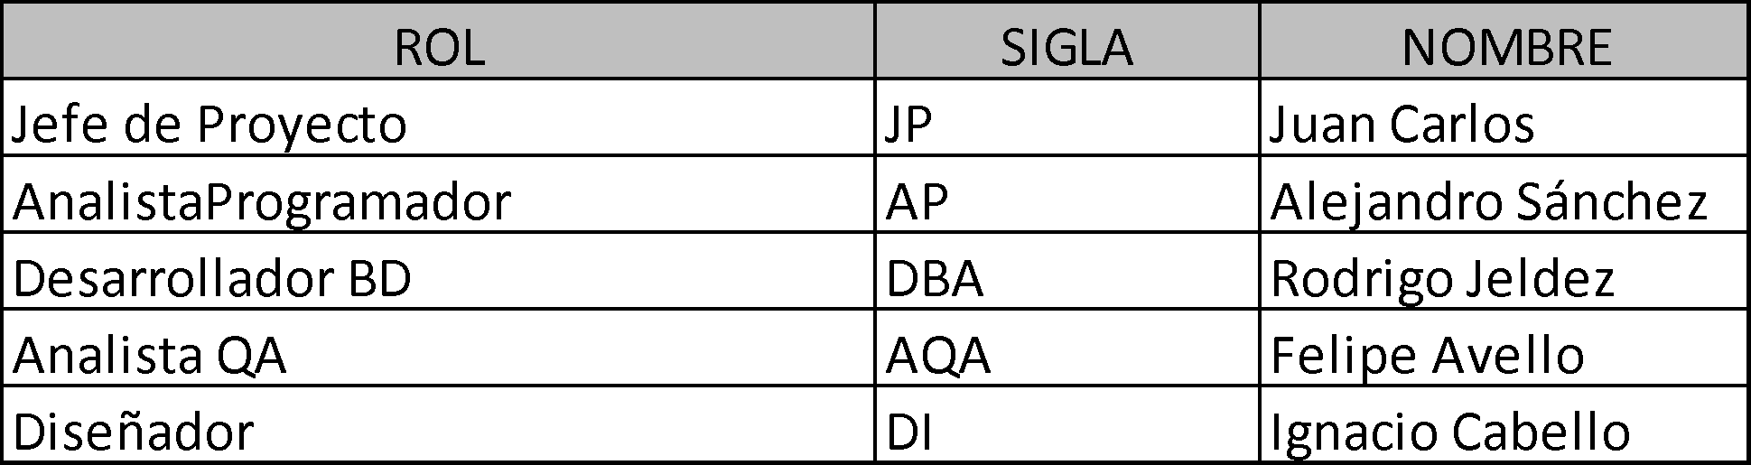

### 4.1.3 Definición de Actividades principales del Proyecto

En este apartado detallaremos las diferentes fases por las que transcurrirá el proyecto, basándonos en las buenas prácticas sobre gestión de proyectos definidas por el Proyect Management Institut (PMI) en su libro PMBOK:

1. Fase de Inicio: Es la primera fase del ciclo de vida del proyecto, aquí es donde se define la viabilidad del mismo.
2. Fase de Planificación: Aquí es donde se define el trabajo que se completará durante el proyecto, se describe lo que se lograra con el proyecto, y define cual será el producto o servicio entregable final que llegara al cliente, determinando tiempos, costos y alcance.
3. Fase de Desarrollo: En esta fase se pone en práctica todo lo anteriormente planificado y se asignan los recursos, manteniendo al equipo de trabajo enfocado en las tareas designadas.
4. Fase de monitoreo y control: En esta fase corroboramos que el sistema funcione de manera óptima, midiendo el rendimiento del proyecto para determinar si se mantiene fiel al alcance y los objetivos, el sistema se prueba las veces que sea necesario, y también se recomienda consultar con el usuario final su conformidad con los resultados.

1. Fase de implementación y cierre: Es la última fase, se llega hasta aquí cuando el producto es aceptado por el cliente y se tienen todos los entregables, se procede a instalar el sistema capacitando a los usuarios para que puedan trabajar con el software y creando el acta de cierre de proyecto para dar el trabajo por finalizado.

### 4.1.4 Diagrama EDT

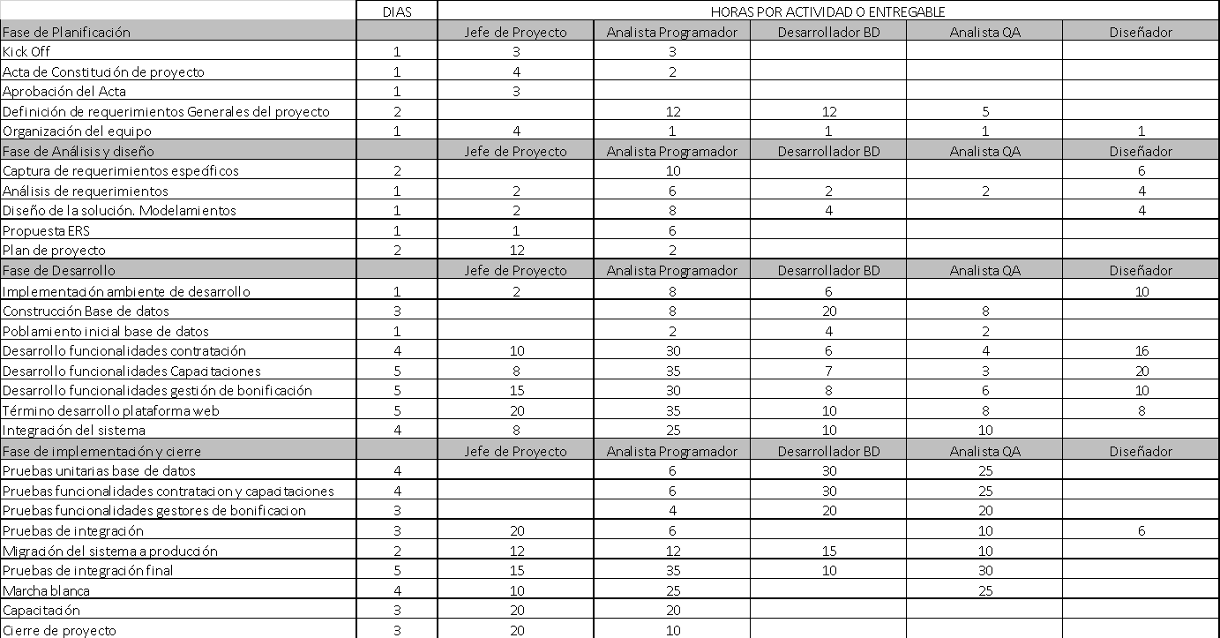

### 4.1.5 Carta Gantt

[Insertar y Describir la Carta Gantt resultante de la programación estimada a modo de PLANIFICACIÓN donde se debe explicar la lógica aplicada para reducir el total de días lineales resultantes en la EDT y como las llevaste a la economía de calendario de la Carta Gantt que programaste con actividades paralelas y porqué.]

### 4.1.6 Resumen Costos del Desarrollo del Proyecto

## 4.2 Plan de Control de Cambio

[Se recomienda primero describir los tipos de cambio que se podrán resolver y sus alcances]

[Insertar Tabla de Control de Cambios]

[ Obs.

Insertar Descripción de los aspectos del desarrollo en los que se permitirá aplicar cambios como parte del Desarrollo del Software definiendo sus alcances y limitaciones asociadas.

El control de cambios es una actividad paralela al desarrollo del proyecto que responde a eventos que surgen del mismo, sea por requerimientos propios del usuario o por mejoras o correcciones detectadas por el mismo equipo del proyecto.

 Se describe de manera independiente de las demás fases de la metodología pues puede ser aplicada indistintamente a proyectos en marcha o proyectos ya implementados, y porque es necesario resaltar su importancia y no relegarla como una actividad posterior al desarrollo, sino reconocerla como una actividad que debe estar definida, presente y es crítica desde el inicio del proyecto.  Deberá describir que tipo aspectos Funcionalidades y no funcionales se podrán modificar con cambio, en que instancia de proyecto se podrán aplicar y que motivos los validarían para ser aplicables y en qué caso no será posible aplicar cambios.

Luego esto se debe complementar con la observación de que en el anexo encontrarán la Planilla de Control de Cambio con los Tipos de Cambio que podrán aplicarse en la cual posteriormente se debe completar la planilla al ejecutarse la instancia. ]

## 5. Anexos

### 5.1 Acta de Proyecto

https://drive.google.com/file/d/1v6u12gbuQLwLSlPVAAQGTojkwIr3PQ4K/view?usp=sharing

### Matriz Especificación de Requerimientos

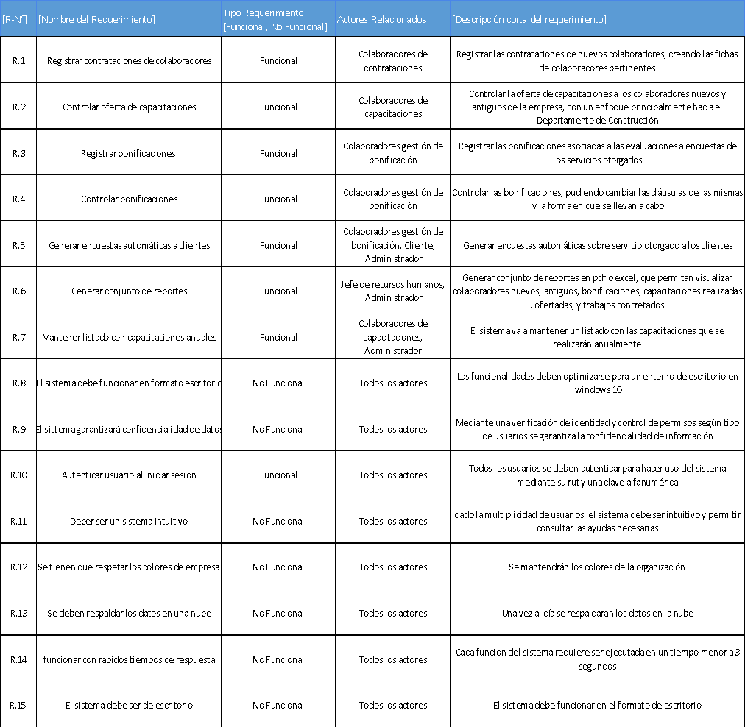

### 5.4 Planilla Casos de Uso

R.1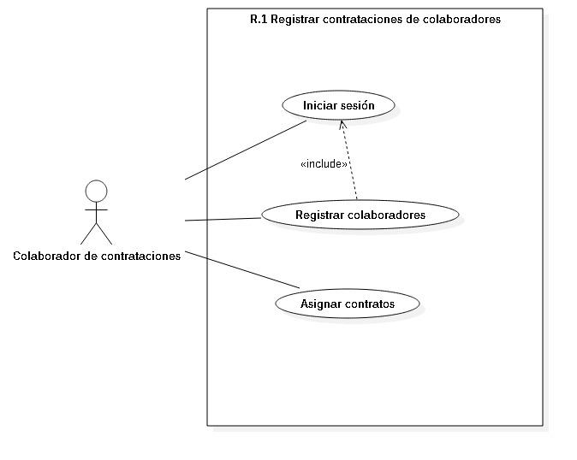

R.2

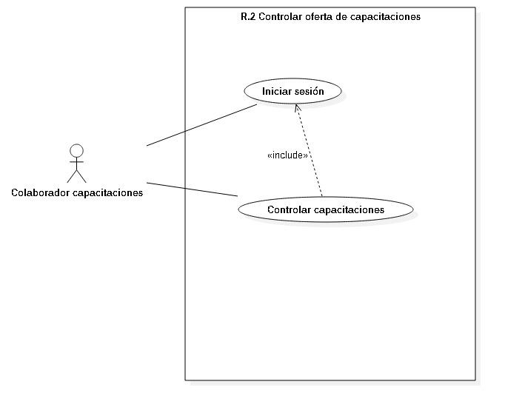

R.3

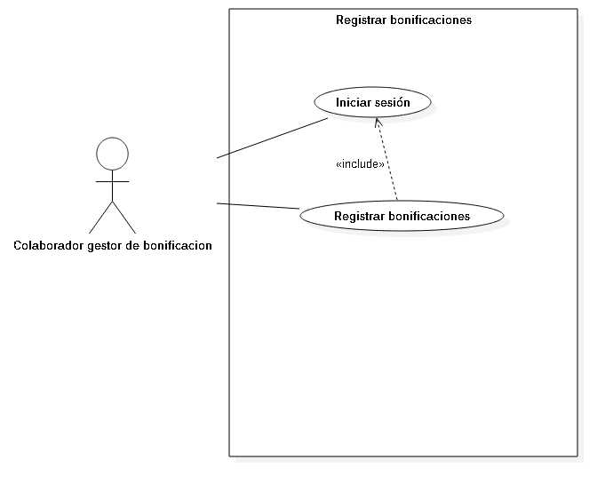

R.4

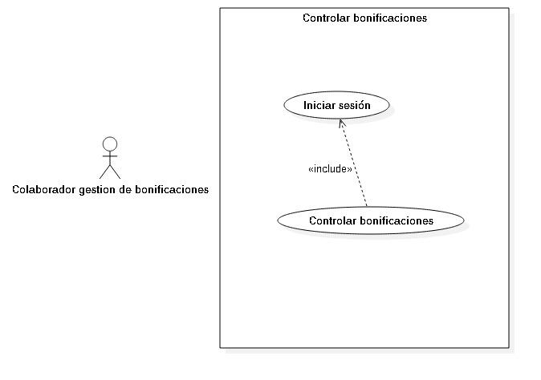

R.5

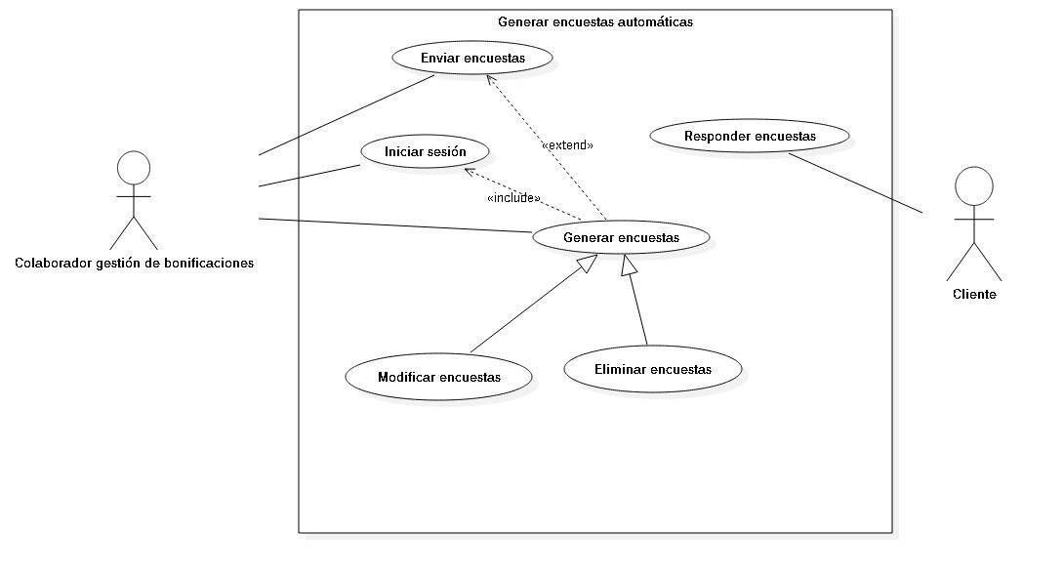

### 5.5 Prototipado de Software

**R.1**

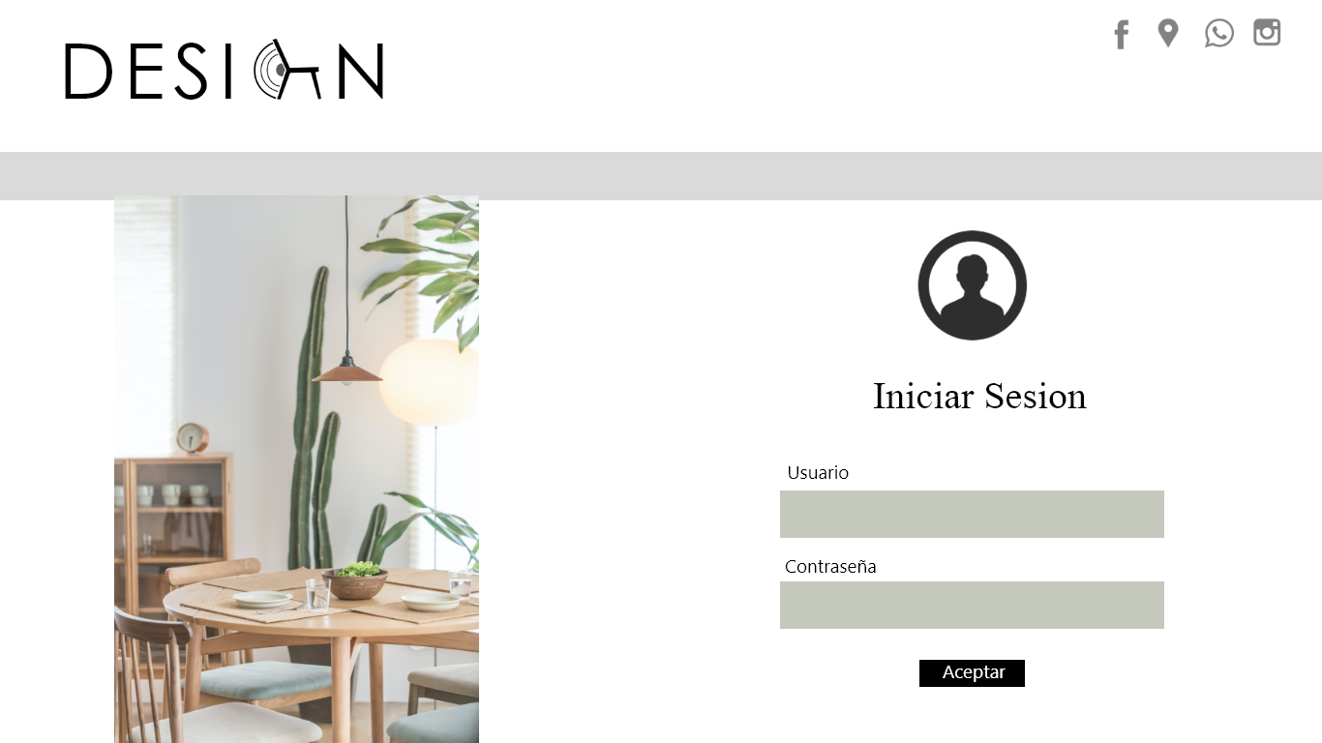

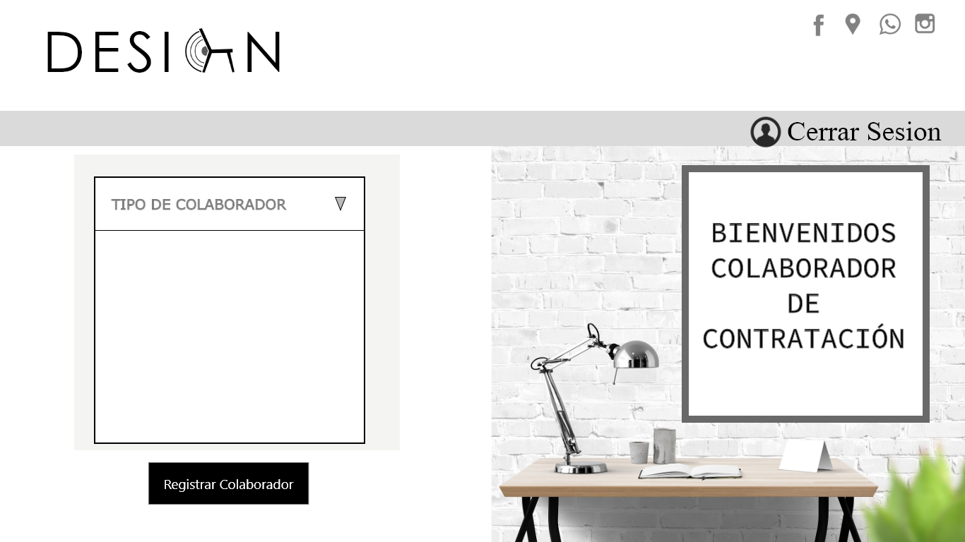

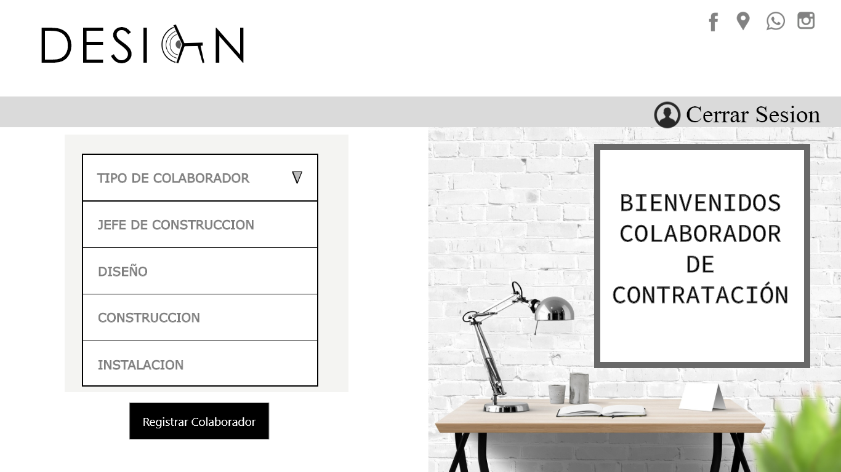

**R.2**





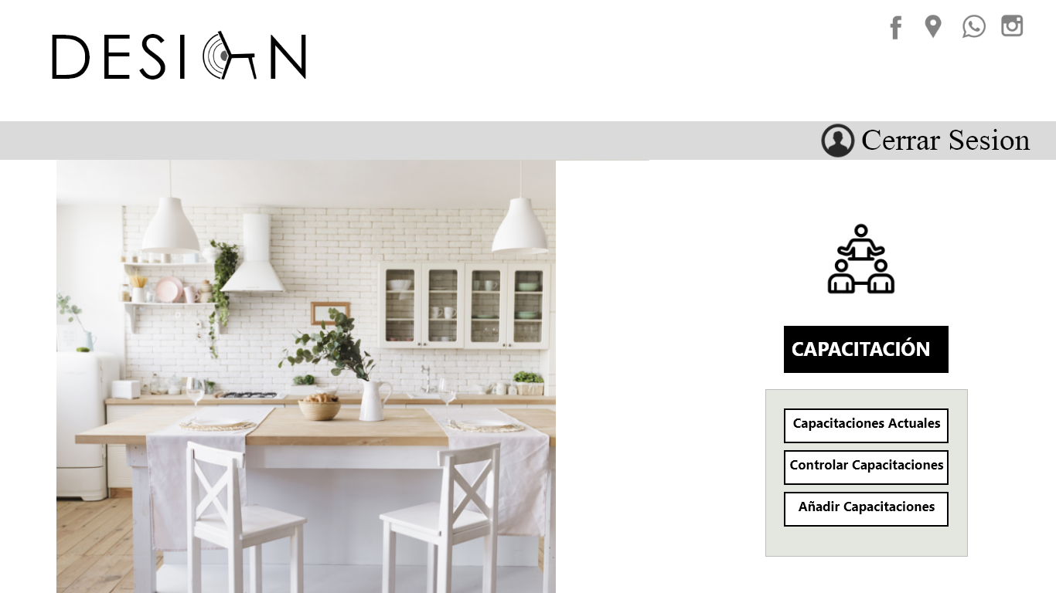

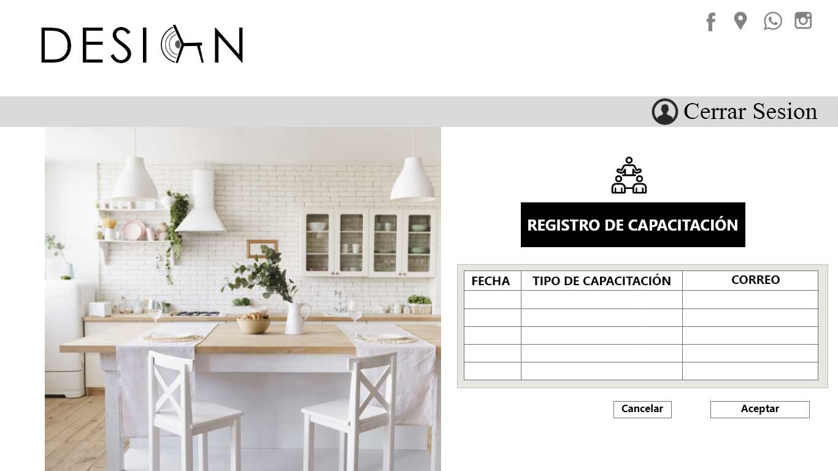



**R.3**







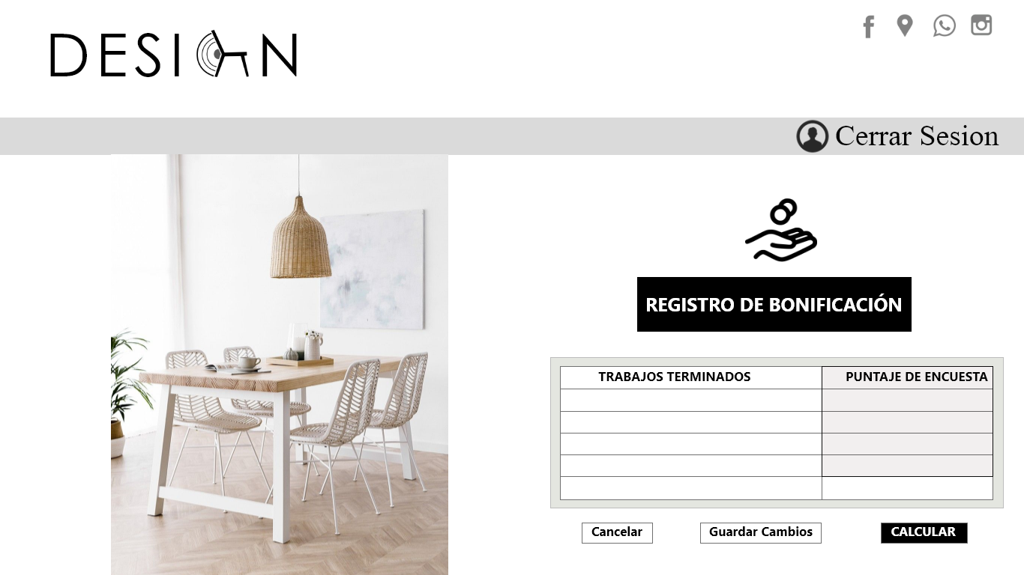



**R.4**





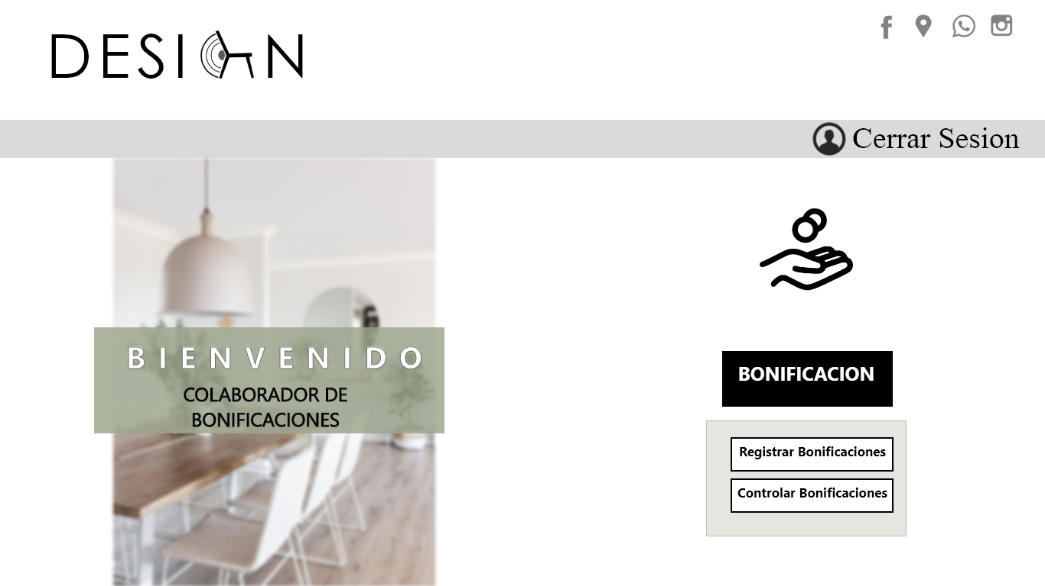

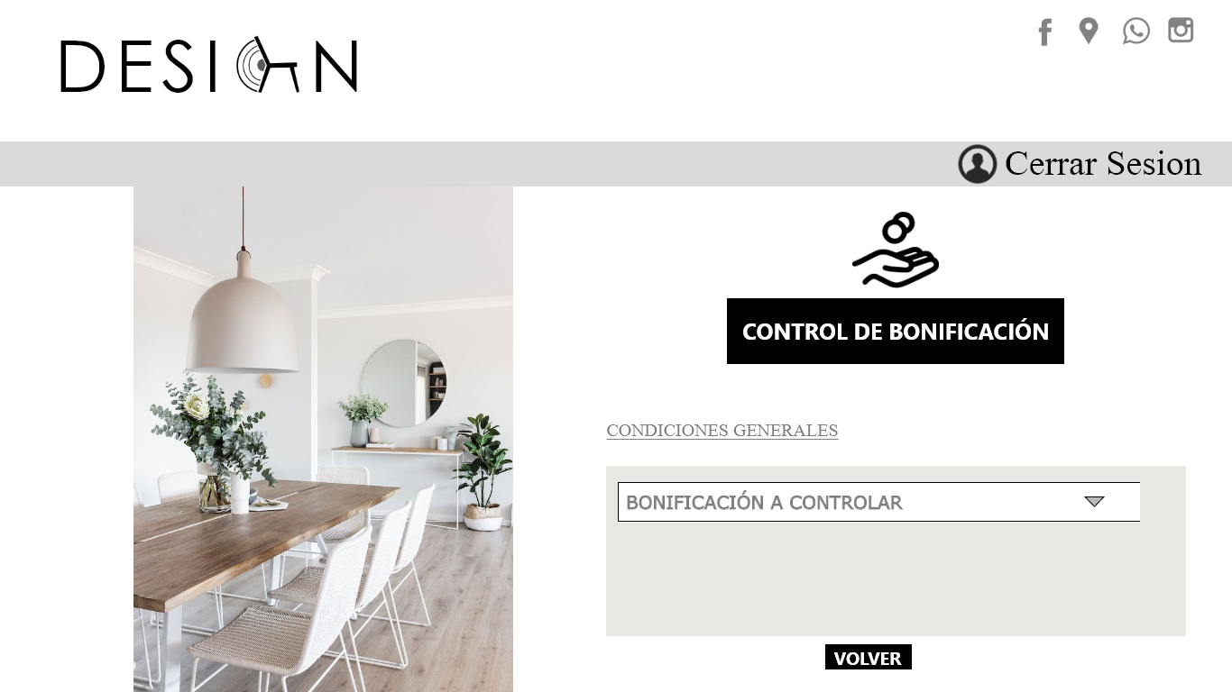

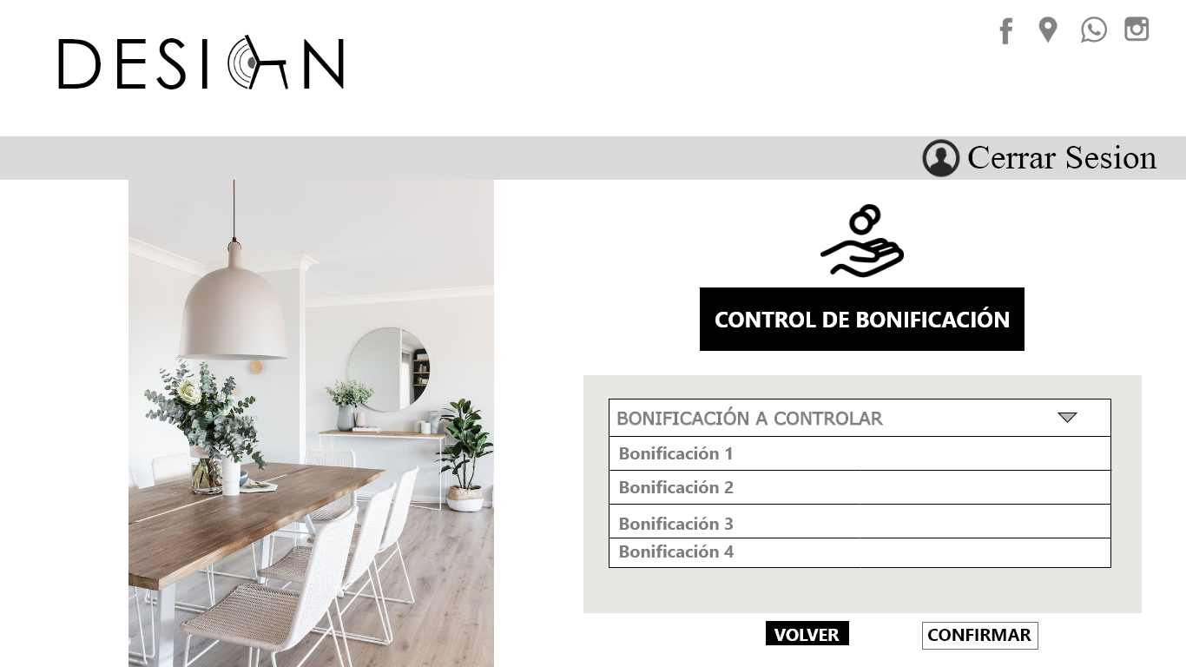

**R.5**





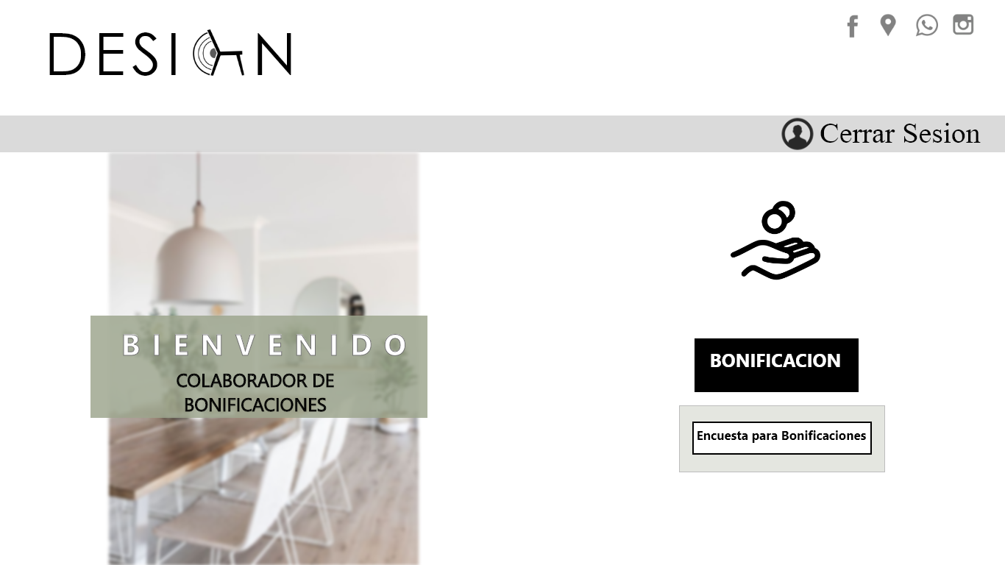

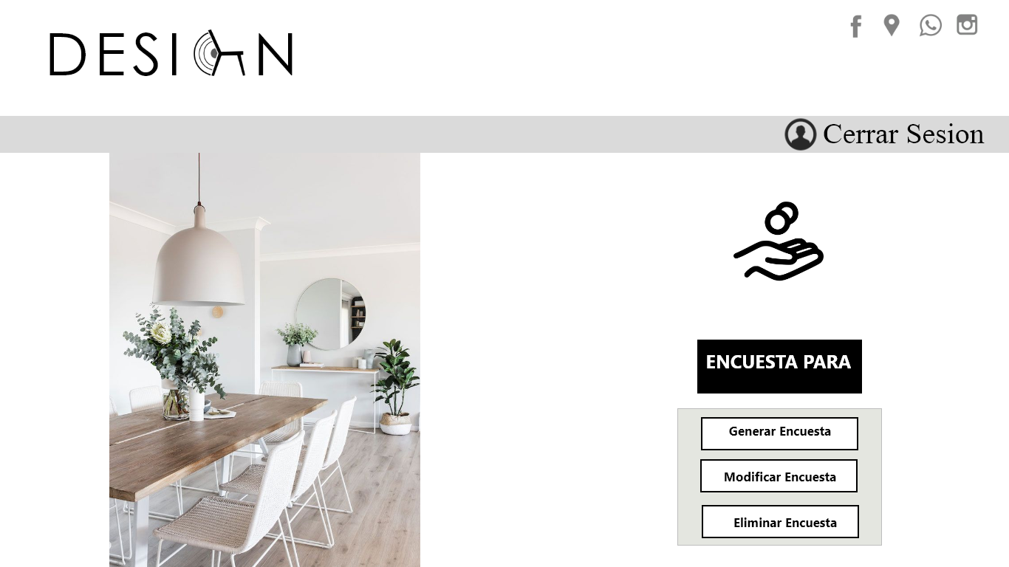

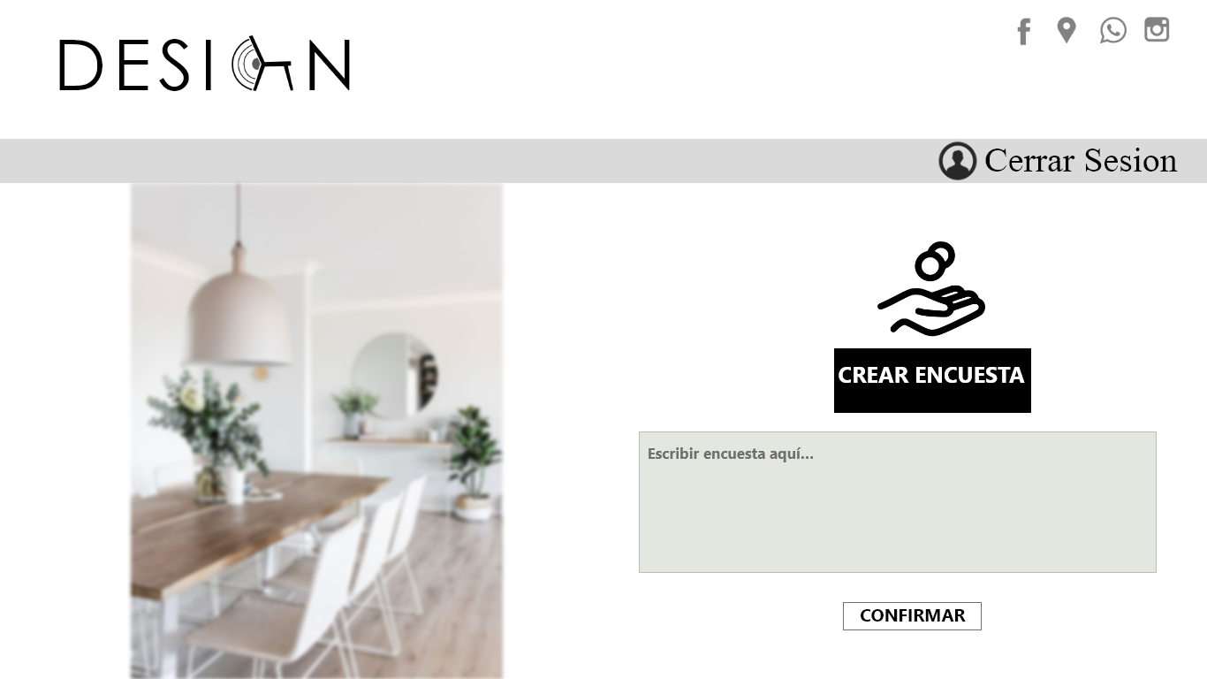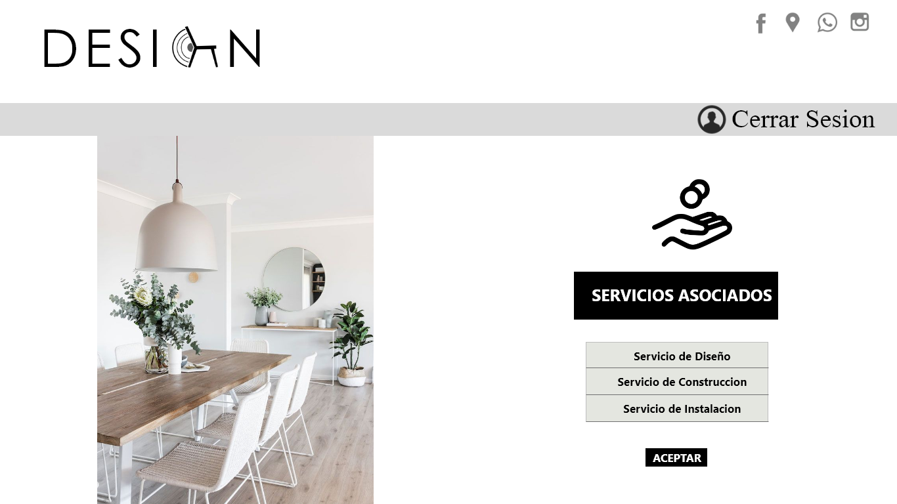

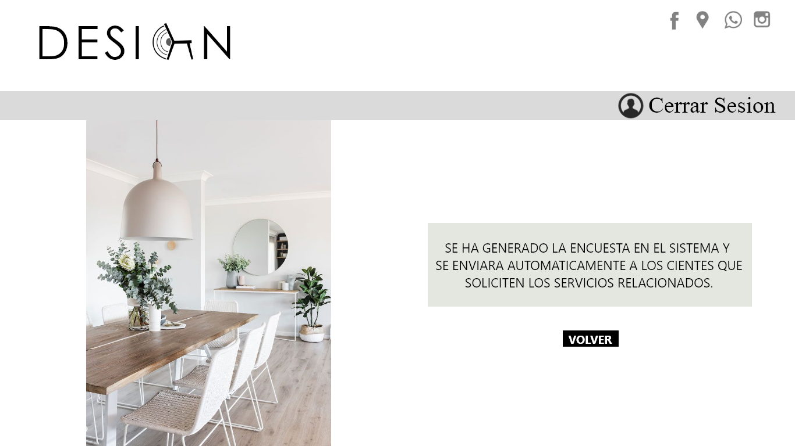

### 5.6 Resultado Análisis de Calidad Diagramas Modelamiento

Insertar Resultado del Análisis de Calidad basado en los estándares y la Planilla de Análisis de Calidad de modelado de Software.

### 5.7 Resultado Análisis de Calidad Prototipado No funcional del Sistema

Insertar Resultado del Análisis de Calidad basado en los estándares y la Planilla de Análisis de Calidad de Prototipo de Interfaz de Usuario.

### 5.8 Planilla entregables del Proyecto

Insertar la Planilla que define los Módulos y Artefactos asociados al Caso de Uso a los que se pueden aplicar cambios en un punto de su desarrollo.

### 5.9 Matriz de Control de Cambios

Insertar la Planilla que define los Módulos y Artefactos asociados al Caso de Uso a los que se pueden aplicar cambios en un punto de su desarrollo.

### 5.10 Matriz EDT. Planilla Detallada Cálculo de Esfuerzo

